Para más información, por favor contacta con Marta de Paco
móvil o +34 670 780 664 y por email
press@comunicahair.com

Importante:
Estas imágenes solo están disponibles para contenido editorial y redes sociales.
Los créditos deben ser incluidos.
Se espera la notificación de su publicación.

KEITH BRYCE
MODERN RENAISSANCE Collection

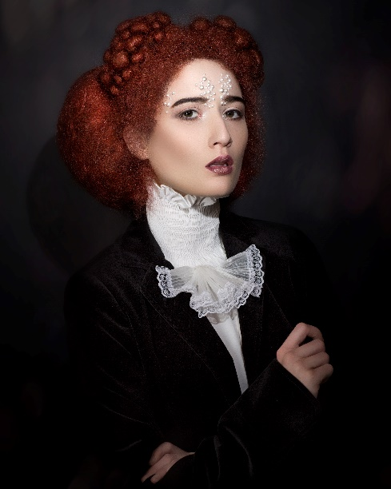
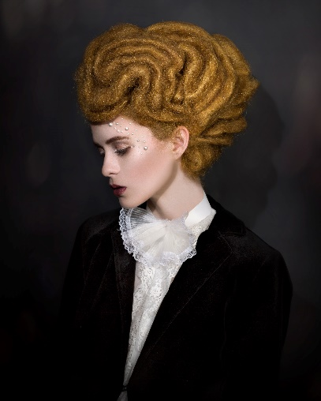
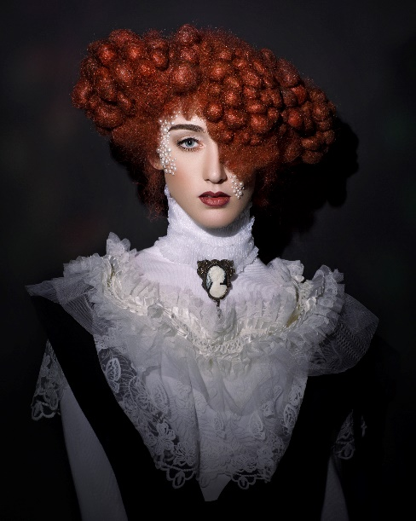
FINALISTA NAHA 2021
Categoría STYLING & FINISHING

FINALISTA INTERNATIONAL VISIONARY AWARDS 2021
Categoría VANGUARDIA

Peluquería: Keith Bryce @keithbryce_
Asistente Peluquería: Marie Fuentes @hairmother
Fotografía: Keith Bryce @keithbryce_
Retouche: Adam Nelson
Maquillaje: Marie Fuentes @hairmother
Estilismo Keith Bryce @keithbryce_
Modelos: Mariah Angela Karg - @Mariahxangela
Taylor Lorna Murphy - @moonladytay
Julia Pruett - @Juliaa.Pruett
Isabella M Jacinto - @bellamjacinto
Sage Halstead - @SaleenNigma
Productos: Bio Ionic @ @bioionic_pro
The Wet Brush @thewetbrush

KEITH BRYCE
MODERN RENAISSANCE Collection

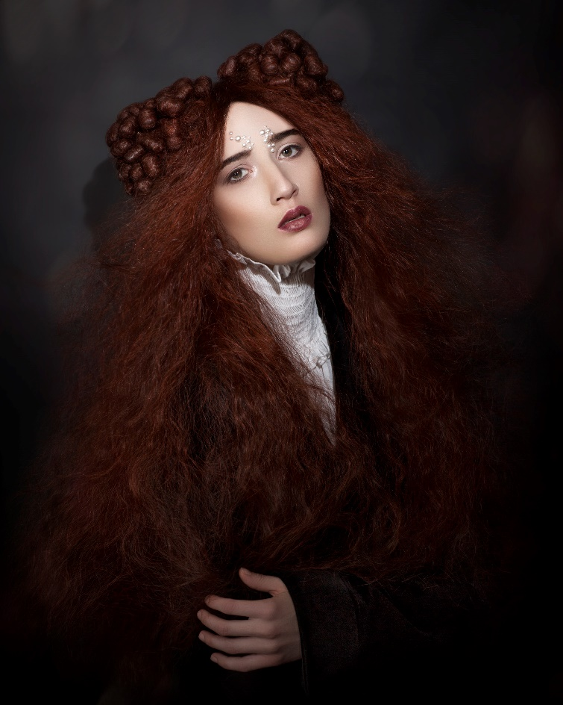

Modern Renaissance by Keith Bryce se inspira en las bellezas clásicas del Renacimiento, su sofisticación y atención al detalle, aportando un toque moderno y fresco a través de texturas y formas interesantes, trabajadas con técnicas de vanguardia, sin renunciar a la esencia y el refinamiento propios de la época. Se apostó por una vertiente masculina de la moda renacentista para complementar y contrastar con el cabello. La propuesta de color entre cobres y oro busca preservar la autenticidad de los tonos y matices procurando que sean atrevidos, estimulantes y llamativos sin perder la naturalidad.

Esta colección recuerda a la estética del Renacimiento, pero las texturas y formas son distintas. Usando cobres y oro quería representar colores ricos y auténticos que fueran estimulantes y llamativos sin dejar de ser auténticos.

Es un homenaje a los estilistas clásicos bajo el prisma vanguardista que inspira al estilista actual a través de la experimentación creativa con texturas, estructuras, formas y volúmenes. Una llamada a repensar las técnicas clásicas del cabello, el refinamiento de un trabajo pulido e impecable en el detalle, una colección para inspirar, ¿por qué no? a directores de películas de época.

